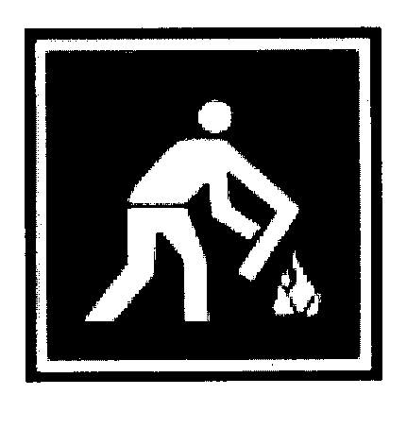
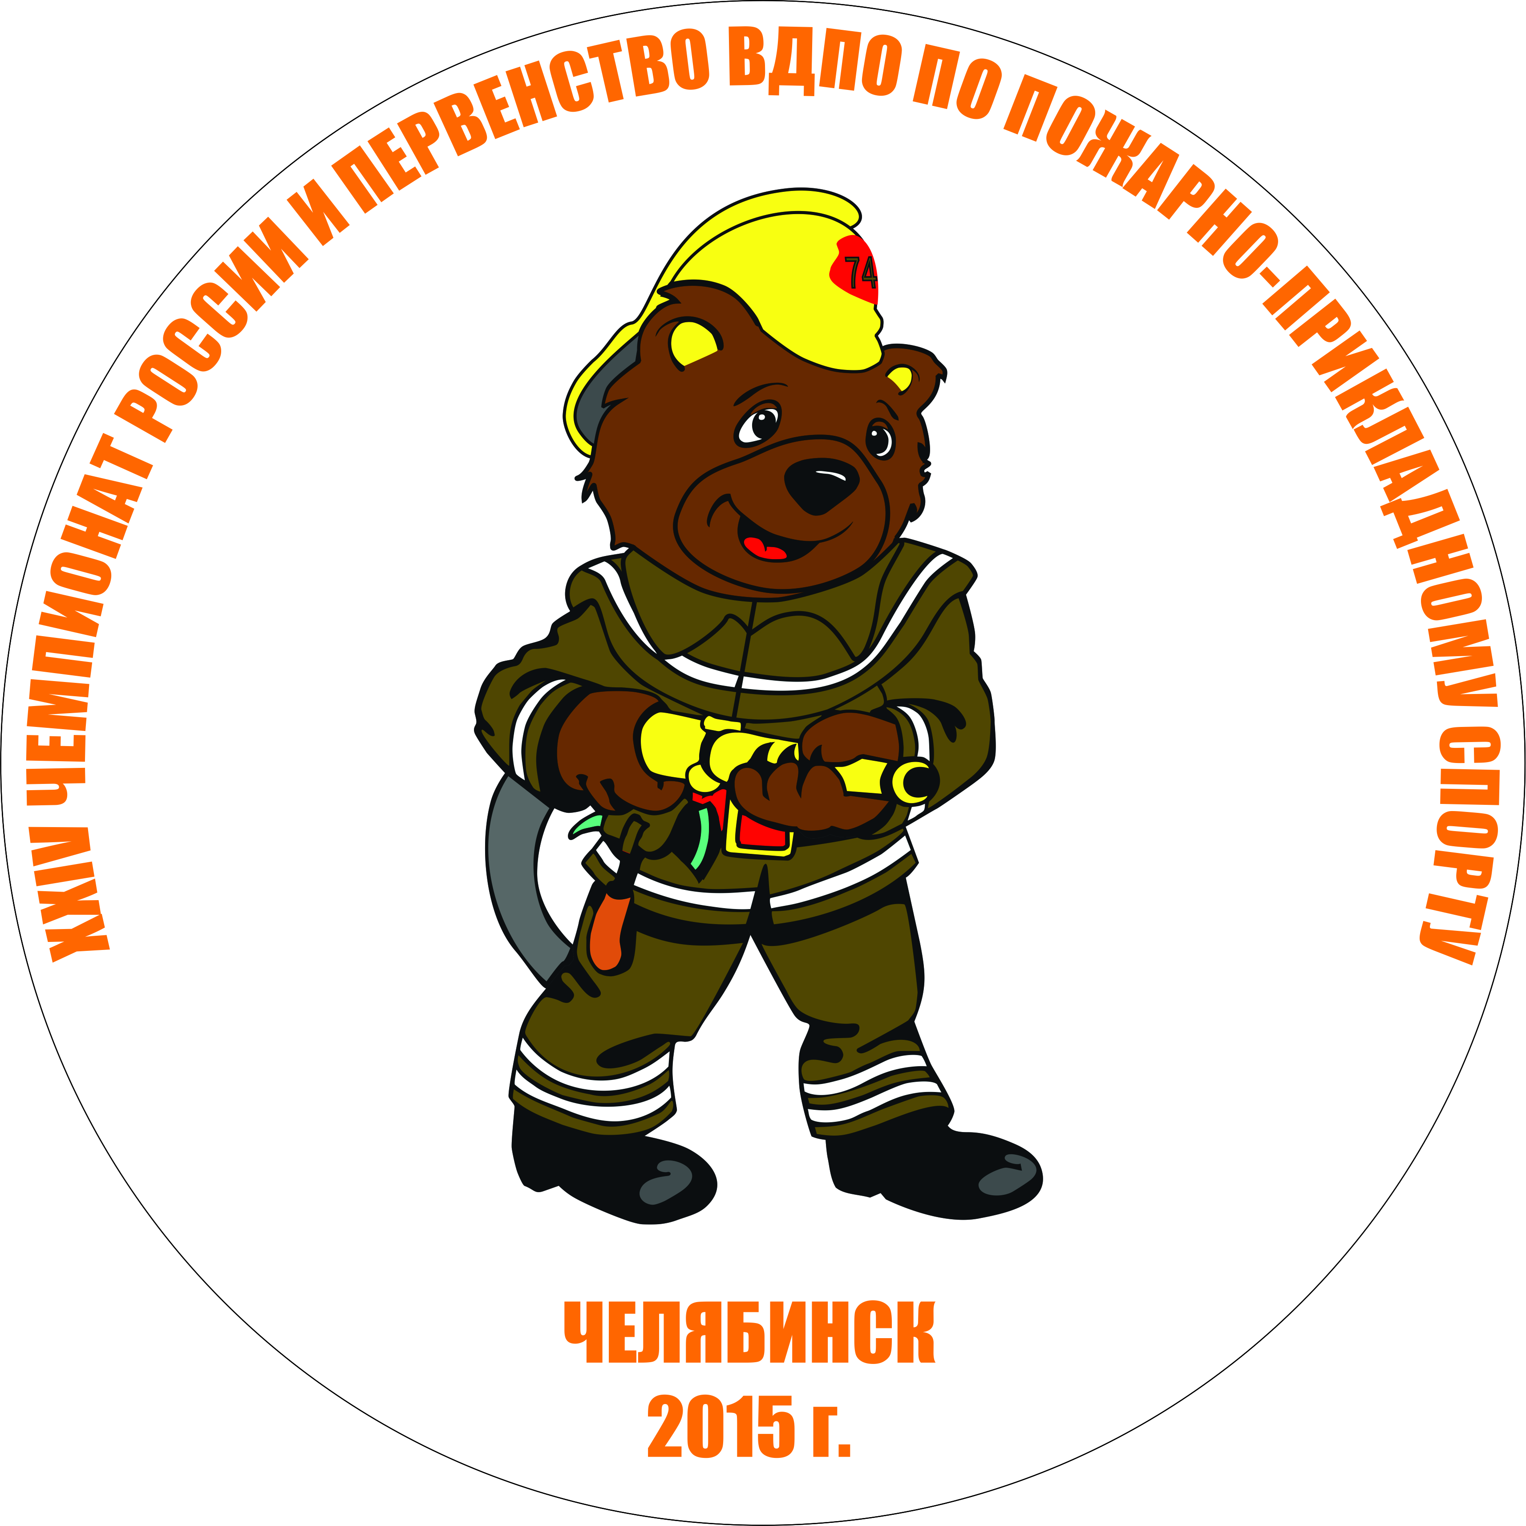
XXIV Чемпионат МЧС России и Первенство России
по пожарно-прикладному спорту

ПРОТОКОЛ РЕЗУЛЬТАТОВ

Вид соревнований: Пожарная эстафета, Юноши
Место проведения: г. Челябинск, стадион «ЛК им. Е. Елесиной»
Дата проведения: 16 июля 2015 года
Хронометраж: электронный-система "Стриж-М", свидетельство о проверке №15065 от 18.06.2014 г.
Покрытие дорожек: «Mondo»
Погодные условия: 28 ⁰C, малооблачно; ветер: юго-восточный; 1-3 м/с

Место | Команда | Фамилия Имя | Год  рож-  дения | Результат
 |  |  |  | время | очки
1 | Республика Башкортостан | Валиев Денис | 1998 | 59.07 | 3812
 |  | Маркин Вячеслав | 1999
 |  | Еремеев Виталий | 1997
 |  | Николаев Богдан | 1997
2 | ЯНАО | Иванов Максим | 1998 | 59.11 | 3799
 |  | Билоус Сергей | 2000
 |  | Шишкин Кирилл | 1997
 |  | Весловский Роман | 1997
3 | Самарская область | Гриценко Алексей | 1997 | 59.59 | 3656
 |  | Корольков Евгений | 1999
 |  | Григорьев Илья | 1998
 |  | Ларин Владислав | 1998
4 | ХМАО | Игнатьев Никита | 1999 | 59.93 | 3557
 |  | Виноградов Александр | 2001
 |  | Стариков Владислав | 1997
 |  | Давыдов Ильяс | 1998
5 | Ульяновская область | Горланов Никита | 1997 | 60.27 | 3461
 |  | Фоменков Никита | 1999
 |  | Гаряев Андрей | 1998
 |  | Гребенщиков Дмитрий | 1999
6 | Республика Татарстан | Рахматуллин Артур | 1998 | 60.47 | 3406
 |  | Баязитов Айдар | 2000
 |  | Ли Владлен | 1998
 |  | Шарифзянов Азат | 1998
7 | Омская область | Колмаков Дмитрий | 1999 | 60.50 | 3398
 |  | Шемерганов Артём | 2000
 |  | Кригер Артём | 1998
 |  | Колпиков Владимир | 1998
8 | Приморский край | Шевченко Андрей | 1998 | 61.62 | 3104
 |  | Могайских Алексей | 1999
 |  | Филин Юрий | 1997
 |  | Баранов Виталий | 1999
9 | Ростовская область | Меркулов Дмитрий | 1999 | 62.11 | 2984
 |  | Кутько Алексей | 2000
 |  | Забара Алексей | 1998
 |  | Ефименко Денис | 1999

Главный секретарь соревнований
судья всероссийской категории | Д.И. Мякишев
10 | Нижегородская область | Кузнецов Александр | 1999 | 62.18 | 2967
 |  | Чуприн Вадим | 2000
 |  | Родин Алексей | 1998
 |  | Фролов Дмитрий | 1999
11 | Челябинская область | Корнеев Иван | 1999 | 63.23 | 2726
 |  | Заплатин Рустам | 1999
 |  | Проскурня Виталий | 1998
 |  | Печерица Михаил | 1997
12 | Ставропольский край | Шебалков Илья | 1998 | 63.79 | 2605
 |  | Орлов Вячеслав | 1999
 |  | Скрипаль Евгений | 1998
 |  | Рукосуев Николай | 1998
13 | Московская область | Будаев Никита | 1999 | 65.52 | 2264
 |  | Сухоруков Артём | 1999
 |  | Родионов Илья | 1998
 |  | Бадаев Владислав | 1997
14 | г.Санкт-Петербург | Михайлов Алексей | 1997 | 72.28 | 1300
 |  | Семёнов Дмитрий | 2000
 |  | Ефимов Александр | 1998
 |  | Мишин Дмитрий | 1997
15 | Свердловская область | Ляхов Алексей | 1999 | 0 | 0
 |  | Горбулёв Вячеслав | 2000
 |  | Черепанов Виталий | 1997
 |  | Деменьшин Семён | 1997
16 | Пермский край | Попов Эдуард | 1999 | 0 | 0
 |  | Гимаев Александр | 1999
 |  | Лузин Антон | 1998
 |  | Вершинин Денис | 1997
17 | Саратовская область | Сорокин Никита | 1999 | 0 | 0
 |  | Гончаренко Андрей | 1999
 |  | Лукашов Артём | 1997
 |  | Михеев Максим | 1999
18 | Республика Коми | Макаров Владислав | 1999 | 0 | 0
 |  | Козловский Иван | 2001
 |  | Залялеев Евгений | 1998
 |  | Мороков Александр | 1999

Главный судья соревнований
судья международной категории | А.П. Калинин
Главный секретарь соревнований
судья всероссийской категории | Д.И. Мякишев
Старший судья по виду
судья I категории | О.И. Деревицкий
Стартёр
судья международной категории | К. В. Хворенков
Старший судья-секундометрист
судья I категории | С.С. Костенко

